รายงานผลการสำรวจสิ่งอำนวยความสะดวกขั้นพื้นฐานสำหรับคนพิการ เนื่องในวันคนพิการสากล
สิ่งอำนวยความสะดวกในอาคารสำนักงานและพื้นที่สาธารณะที่อยู่ในความดูแลของเทศบาลตำบลวัดเพลง

- ทางลาดสำหรับคนพิการ

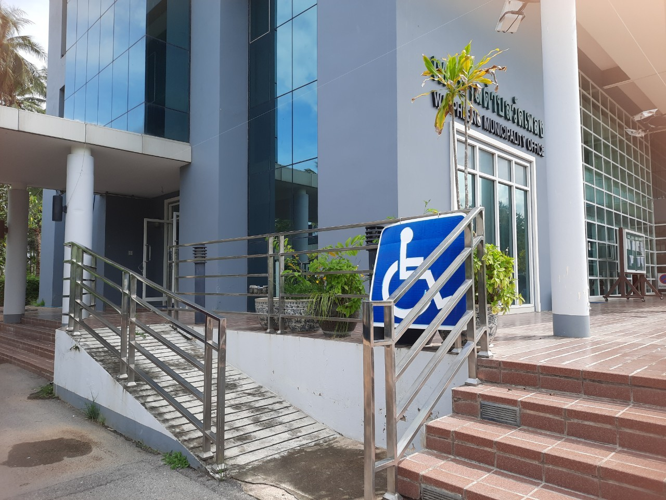

รายงานผลการสำรวจสิ่งอำนวยความสะดวกขั้นพื้นฐานสำหรับคนพิการ เนื่องในวันคนพิการสากล
สิ่งอำนวยความสะดวกในอาคารสำนักงานและพื้นที่สาธารณะที่อยู่ในความดูแลของเทศบาลตำบลวัดเพลง

- ห้องน้ำคนพิการ

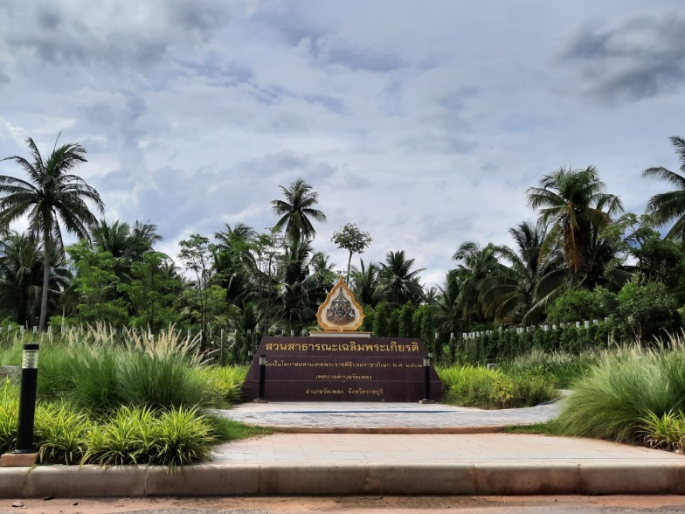

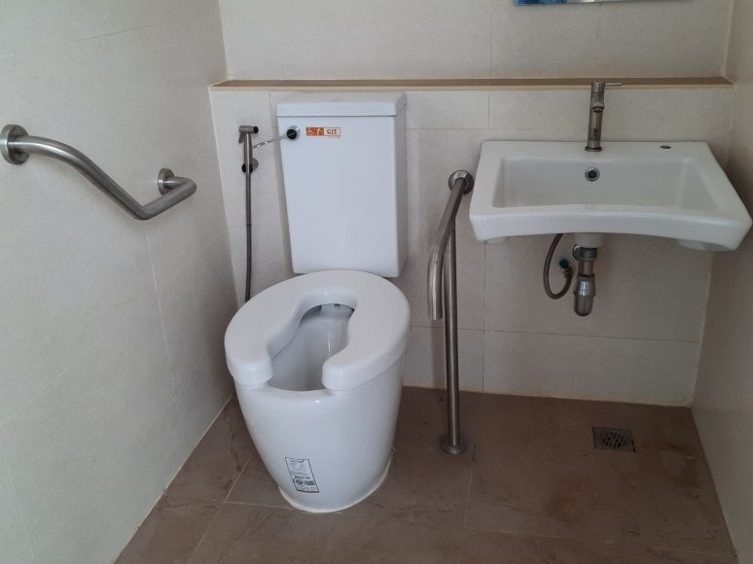
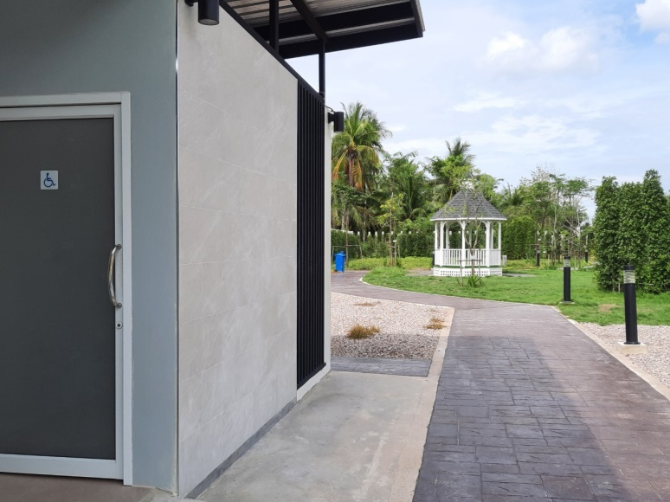

รายงานผลการสำรวจสิ่งอำนวยความสะดวกขั้นพื้นฐานสำหรับคนพิการ เนื่องในวันคนพิการสากล
สิ่งอำนวยความสะดวกในอาคารสำนักงานและพื้นที่สาธารณะที่อยู่ในความดูแลของเทศบาลตำบลวัดเพลง

- ป้ายสัญญักษณ์คนพิการ

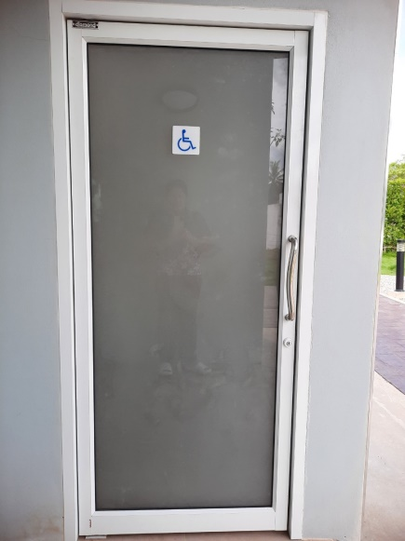
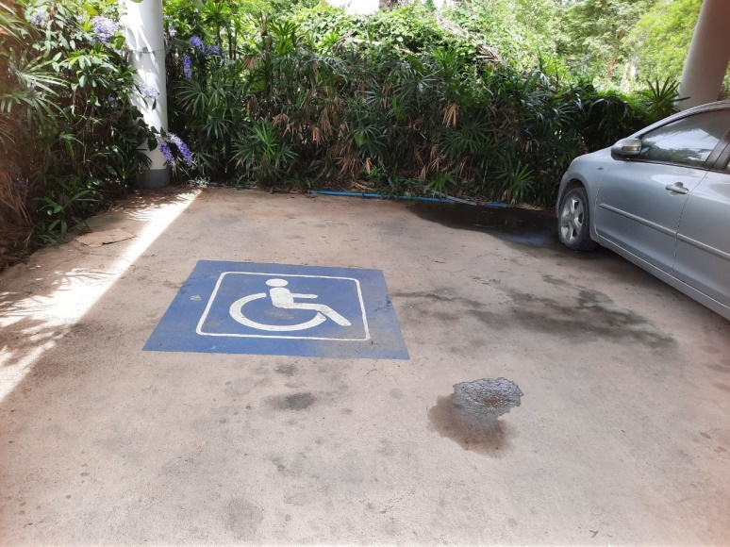

รายงานผลการสำรวจสิ่งอำนวยความสะดวกขั้นพื้นฐานสำหรับคนพิการ เนื่องในวันคนพิการสากล
สิ่งอำนวยความสะดวกในอาคารสำนักงานและพื้นที่สาธารณะที่อยู่ในความดูแลของเทศบาลตำบลวัดเพลง

- ที่จอดรถคนพิการ

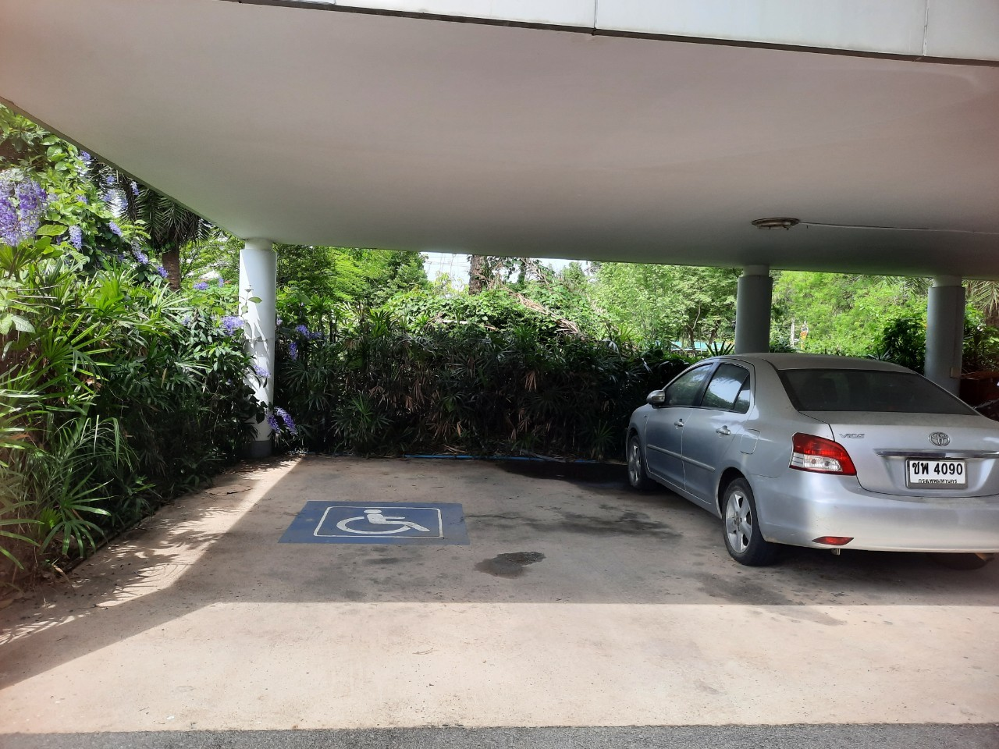

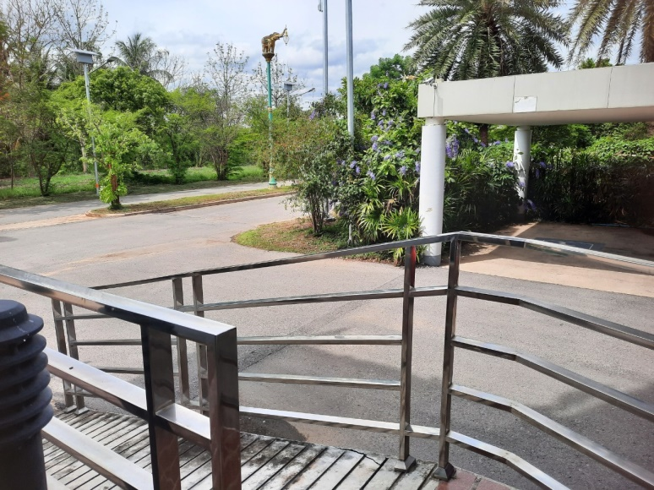
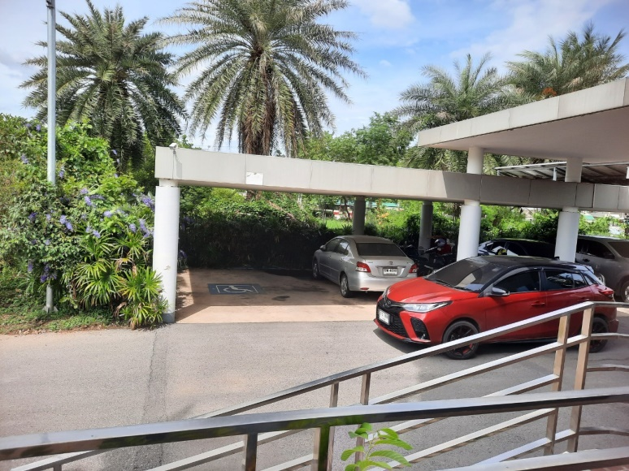

รายงานผลการสำรวจสิ่งอำนวยความสะดวกขั้นพื้นฐานสำหรับคนพิการ เนื่องในวันคนพิการสากล
สิ่งอำนวยความสะดวกในอาคารสำนักงานและพื้นที่สาธารณะที่อยู่ในความดูแลของเทศบาลตำบลวัดเพลง

5.ศูนย์บริการข้อมูล

